Тест по видам костров
Вид костра | Название | Характеристика костра | Название
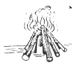 | Шалаш | Костер длительного действия, вокруг него можно располагаться на ночлег. При небольшом размере костра, дающем жаркое узкое пламя, на нём удобно готовить пищу в одной посуде. | Звездный
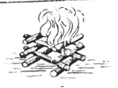 | Колодец | Костер используется как для приготовления пищи и сушки одежды, так и для обогрева. | Ночной
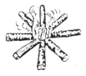 | Звездный | Надежный костер длительного действия, обычно применяемый охотниками тайги и северных районов для ночлега в холодную погоду. | Нодья
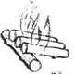 | Ночной | Очень удобен для ночного обогрева. Горит очень долго | Камин
 | Нодья | Эти костры служат для сигнализации и для защиты от москитов и комаров. | Дымовые костры
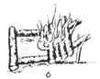 | Камин | Даёт много углей, хорош в дождливую и ветреную погоду. | Полинезий  ский
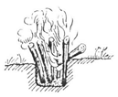 | Полинезийский | Костер длительного действия. Дает большое жаркое пламя и много углей. Хорош для варки пищи в нескольких посудах, для просушки одежды и для ночлега большой группы | Таежный
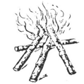 | Таежный | Костер дает большое и ровное пламя, которое служит для варки пищи в одной посуде. Костер хорош для просушки одежды. Требует много дров. | Шалаш
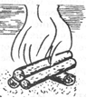 | Пушка | Дает очень ровное большое пламя для варки пищи и обогрева. | Колодец
Тест по видам костров
Вид костра | Название | Характеристика костра | Название
 |  | Костер длительного действия, вокруг него можно располагаться на ночлег. При небольшом размере костра, дающем жаркое узкое пламя, на нём удобно готовить пищу в одной посуде.
 |  | Костер используется как для приготовления пищи и сушки одежды, так и для обогрева.
 |  | Надежный костер длительного действия, обычно применяемый охотниками тайги и северных районов для ночлега в холодную погоду.
 |  | Очень удобен для ночного обогрева. Горит очень долго
 |  | Эти костры служат для сигнализации и для защиты от москитов и комаров.
 |  | Даёт много углей, хорош в дождливую и ветреную погоду.
 |  | Костер длительного действия. Дает большое жаркое пламя и много углей. Хорош для варки пищи в нескольких посудах, для просушки одежды и для ночлега большой группы
 |  | Костер дает большое и ровное пламя, которое служит для варки пищи в одной посуде. Костер хорош для просушки одежды. Требует много дров.
 |  | Дает очень ровное большое пламя для варки пищи и обогрева.
Тест по видам костров
Вид костра | Название | Характеристика костра | Название
 | Шалаш |  | Звездный
 | Колодец |  | Ночной
 | Звездный |  | Нодья
 | Таежный |  | Камин
 | Нодья |  | Дымовые костры
 | Камин |  | Полинезий  ский
 | Полинезийский |  | Таежный
 | Ночной |  | Шалаш
 | Пушка |  | Колодец

